大连化学物理研究所研究生会报名表
必 填 部 分
基本  信息 | 姓 名 | 性 别 | 民 族 | 政治面貌 |  | 研究室(部) | 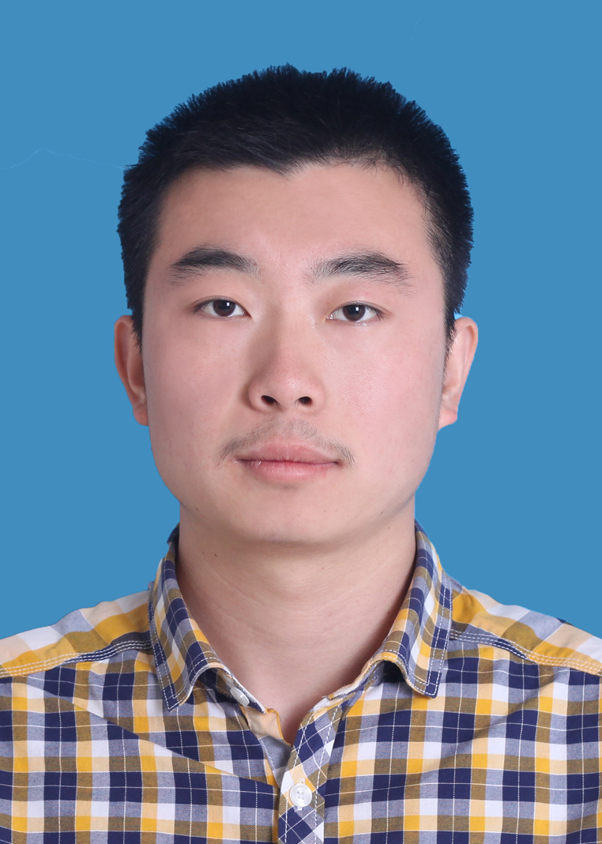
基本  信息 | 赵于月 | 男 | 汉 | 中共党员 |  | DNL17
基本  信息 | 年 级 | 硕 / 博 | 邮箱 |  | 手机
基本  信息 | 研二 | 硕 | zhaoyuyue@dicp.ac.cn |  | 15041120144
竞聘  岗位 | 部门（多选） |  |  |  |  | 报名方式
竞聘  岗位 | □主席团√  □学宣部√ □生活部  □文艺部 □体育部 |  |  |  |  | □自荐√  □推荐(推荐人)
个  人  简  介  （80字左右） | 本人细心，为人真诚踏实，乐于助人，热爱集体活动。对待工作认真负责，力求完美。爱好运动，看书，电影。大学期间，协同班委在提高班级班风、学风和学习积极性等方面取得了一定效果。
工  作  计  划 | 如果我有幸入选学宣部，我会向前辈们学习他们的优秀工作作风，定期举办一些学术交流活动，让大家互相交流感想，启发新思维。另外积极负责宣传工作，加大宣传力度，让大家尽可能广泛、及时地了解我们即将举办的活动。
选 填 部 分
- 为什么要加入研究生会？
在组织各种特色活动让更多的人感受到化物所这个大集体的温暖，在紧张的研究生活中学会放松自己；培养自己团体合作的精神，并且通过参与一些活动策划，锻炼自己的沟通、协调和果决能力，同时能扩大自己的生活圈子，结识到更多新朋友，向他们吸取一些经验，帮助自己逐渐进步。
2. 听说过、参加过的活动有哪些？
中秋晚会，单身派对，英语口语比赛，元旦晚会。
3. 身边同学在学习、生活中有哪些具体的需求？
一方面，希望可以参与更多的学术讲座，从优秀的科学家身上学到一些可贵的素养和人生经验；另一方面，希望生活中可以更多的活动缓解科研压力，为我们的生活增添新的活力。
4. 做个自我评价，自己喜欢做、擅长做的事情有哪些？（任何方面均可）
细心认真，愿意助人为乐，勤奋刻苦，对生活充满着希望和梦想。
说明：以上各项可根据实际内容做适当排版（包括删除未填写项目），控制在1页以内。

